目录
1、推广码 1
2、邀请 2
2.1、被邀请人福利 2
2.2、邀请人福利 2
2.3、邀请人的奖励规则 2
2.4、邀请界面 3

分享
分享流程

1、推广码
·每个游戏ID有且只能对应一个推广码
·所有的推广码基于游戏ID生产
·玩家在app内可自动生成推广码，建议推广码就是用户ID

2、邀请
被邀请人可以通过邀请人分享的链接（所有邀请的）下载游戏，通过链接下载游戏后，被邀请人和邀请人会得到奖励

2.1、被邀请人福利
被邀请人通过推广码下载游戏并绑定后，被邀请人立刻获得3天记牌器、10个玫瑰、10个屎、10个鸡蛋、10chips（道具和货币数量在客服后台可配置）

2.2、邀请人福利
·邀请人每天分享邀请信息（包含下载地址+邀请码+邀请话术）到WhatsApp、Twitter、Facebook，可以获得1次记牌器、1个玫瑰、1个鸡蛋（每天仅能获得一次，分享到随便哪个渠道，都只能获得一次奖励）
·被邀请人绑定后，邀请人获得：10个chips。
（道具和货币数量在客服后台可配置）（运营48小时审核后）
·被邀请人绑定后充值金额大于1000奈拉，邀请人获得50chips（运营48小时审核后）

2.3、邀请人的奖励规则
·邀请人每个月最多获得50人的邀请奖励（次月1日0点重置）， 超过50个人后，该邀请码本月不可再被绑定。（每个月的50人统计以绑定时间为准，不以发放奖励时间为准）
·同一设备注册的第二个账户起，后面每个注册的ID系统都判断为作弊ID，无法获得邀请奖励。邀请人和被邀请人的ID均属作弊ID。
·如果被邀请人的ID判定为作弊ID，那么被邀请人和邀请人均不会获得本次注册提供的奖励。

2.4、邀请界面
邀请页面由5部分构成
- 邀请界面1
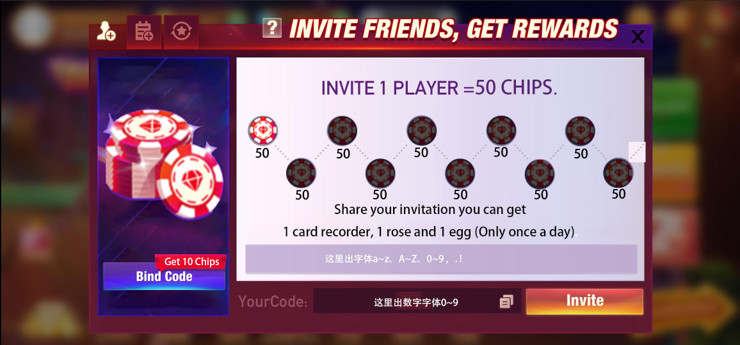
需要出两处字体，图片中已标明。
左侧按钮文案：Bind Code，按钮上方飘带文案：Get 10 Chips
弹窗大标题：INVITE FRIENDS, GET REWARDS
左侧奖励部分文案：Invite 1 Player
文案：Share your invitation you can get 1 card recorder, 1 rose and 1 egg (Only once a day).出程序字，后面会有内容修改

- 邀请界面2
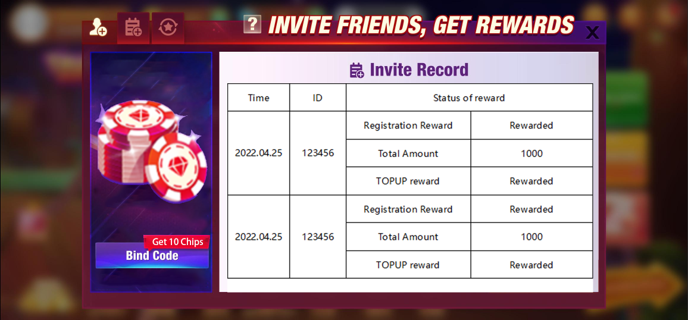
- 邀请界面3
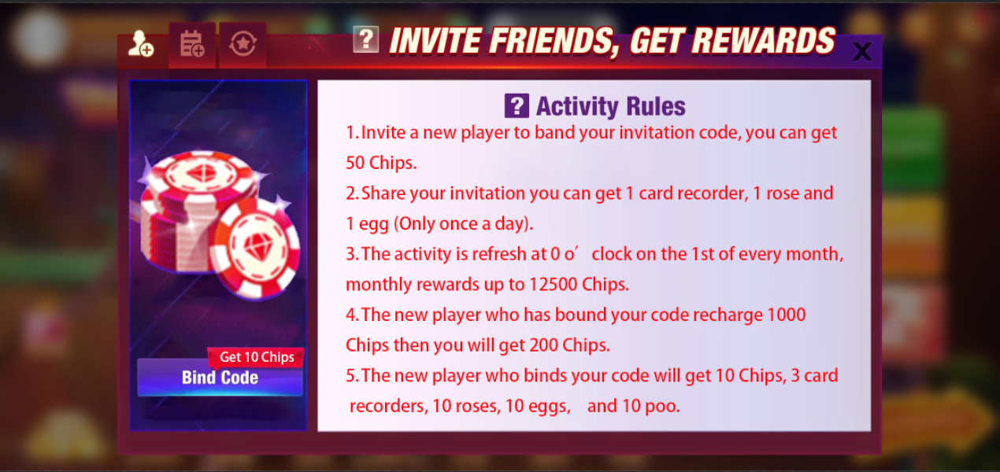
左侧的文案：
- Invite a new player to bind your invitation code, you can get 10 Chips.
- Share your invitation you can get 1 card recorder, 1 rose and 1 egg (Only once a day).
- Once the new player who has has bound with your code top up the waje wallet over 1000 chips，then you will get 50 chips as bound.
- The new player who binds your code will get 10 Chips, 3 card recorders, 10 roses, 10 eggs and 10 poo.
- The activity is refresh at 0 o′clock on the 1st of every month， monthly rewards up to 12500 Chips.
所有文案出程序字，需要文案可配置。
- 输入推广码界面


关于界面的使用：
- 玩家登录并领取完登录奖励后，自动弹出邀请界面（每3天自动弹出一次）。玩家也可以通过点击大厅的推广按钮手动打开邀请界面（每次弹出邀请界面时默认弹出界面1，玩家可以通过点击按钮在1 2 3之间切换）。邀请界面1可滑动，共计有50个chip图标，亮的表示已获得，暗的表示未获得。
- 在邀请界面，玩家点击左上角两个按钮可以实现邀请界面1 2的切换。点击问号弹出邀请界面3。
- 玩家点击邀请界面1的分享按钮会弹出一个选择推广平台的提示界面
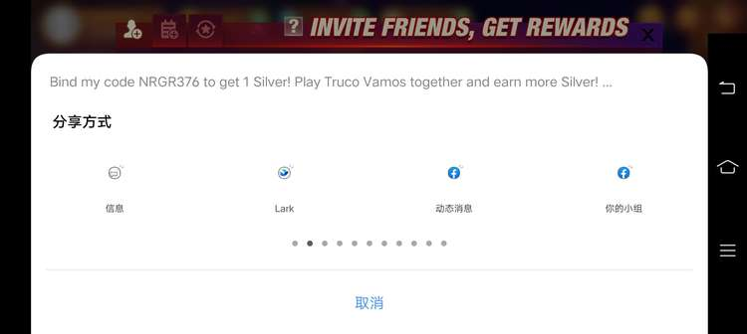
玩家点击后即可分享下载链接和推广码到对应的平台。分享完毕后玩家回到游戏时游戏显示邀请界面1。
分享文案：
WhatsApp、Twitter、Facebook私信分享时自动为玩家编辑并发送：
Hello friends! Want to earn cash while playing the most popular game in Nigeria? Then go play WAJE now! Click the link below to download the WAJE app[下载链接], and don't forget to input my code[用户推荐码] in the referral to get free bonuses to help you win more money. Enjoy!
Facebook分享动态时，除了上述文案，附加一个下载的链接
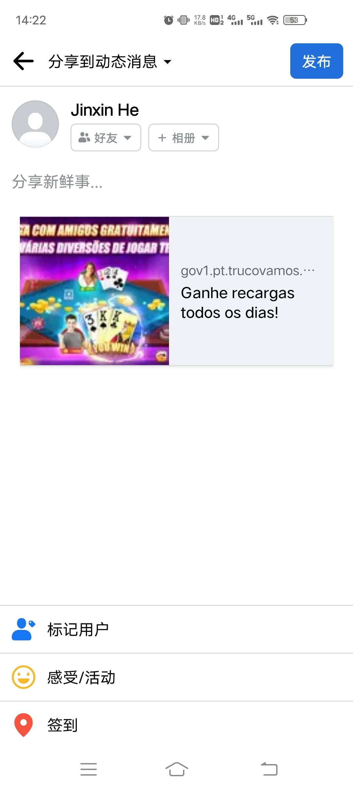
- 在邀请界面（无论1 2 3），玩家都可以点击绑定按钮后弹出输入推广码界面。玩家输入推广码并确认后，该账号立刻弹出恭喜获得界面，绑定按钮消失。玩家点击恭喜获得界面的按钮后获得对应的奖励（奖励在获奖页面弹出时服务器已经发放，如果玩家在点击按钮前卡死或杀端了，那么玩家再次登录后奖励已经加上去了）。绑定按钮只在玩家账号注册的72小时内存在，72小时后无论玩家是否绑定该按钮均会消失。服务器需要加一步判断，玩家注册的72小时后输入邀请码不发放奖励。
如果玩家输入的邀请码已经绑定达到50人了，那么玩家输入邀请码并点击确认后会有飘字提示，飘字的文案为：
This code has been bound 50 times this month!
飘字持续2秒后自动消失，玩家停留在输入邀请码界面。
推广成功后，推广人的邀请界面2会显示时间、ID、注册奖励发放状态、累计充值金额、充值奖励发放状态（已发放显示Rewarded、审核中显示verifying、不符合条件显示unqualified）。发放完奖励后，玩家的邀请界面1会拿掉一个遮罩。
- 推广成功后（被推广者输入了推广码），和被推广者累计充值1000chip后，推广者的奖励会在审核后发放。审核完成后，在推广者的邮箱内有获得奖励的邮件。玩家打开邮件后播放恭喜获得弹窗并获得奖励。
推广奖励邮件标题：Share reward
推广奖励邮件内容：Congrats！Player+被邀请者ID+has bound with your code，here is your reward！
充值奖励邮件标题：Share reward
充值奖励邮件内容：Congrats！Player+被邀请者ID+has recharged 1000 chips，here is your reward！
邮件的布局和每日任务类似，上方是标题和文案，下方是具体的奖励和领取按钮。弹窗的文案和标题需要做到可配置。
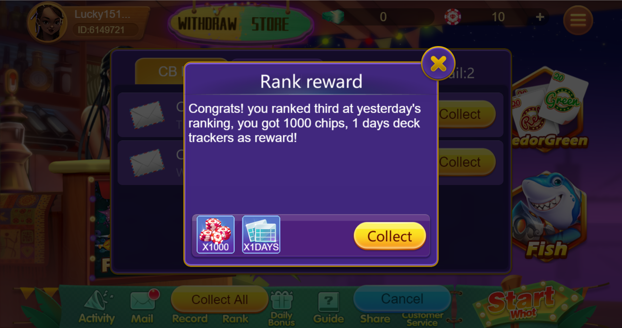
- 邀请界面1内有其他玩家邀请成功并获得奖励的轮播提示，下方的推广码玩家点击按钮可以完成复制到粘贴板的操作。
邀请成功文案：玩家ID+ invited+邀请人数+new players and get+邀请人数+awards.
造假范围：
玩家id从系统跑马灯的玩家id中随机抽取，邀请人数在3~10之间随机一个数，奖励数与随机的人数相对应即可。
邀请界面1的内容可以左右滑动，玩家每获得一个人奖励就会有一枚chip图标变亮。

推广奖励的chip目前不设有效期，但是需要预留chip有效期的接口，后续根据游戏运营和开发情况会添加chip的有效期。

3、后台需求
后台单独建立一个分享的标签，点击分享的标签后能够看到分享的相关信息
分享的标签下分成3个子标签，分别是待审核、已审核、总表

3.1、待审核
待审核页面下有两个分类，一类是注册奖励，另一类是充值奖励。
1.在注册奖励界面内，需要显示如下的表格信息：

时间（被邀请人注册的时间） | 被邀请人ID | 注册奖励chips金额和道具数量 | 注册奖励发放审核状态 | 人工审核确认
 | 1 | 10chips.... | 48h审核中 | 待确认
 | 2 | 10chips... | 已发放 | 已确认
人工审核确认的格子点击后有3个选项：通过，不通过，取消。点击通过和不通过后会弹出确认弹窗，点击通过弹窗内容：是否确认发放【邀请人的id】的注册奖励。点是则通过并发放奖励，点否关闭弹窗。点击不通过弹窗内容：是否确认【邀请人的id】的邀请无效。点是则无效，点否则关闭弹窗。审核完毕后该信息移至对应已审核的目录下。
如果一条审核信息达到48小时后，还没有进行审核，那么默认审核通过。

2.在充值奖励的界面内，需要显示如下的信息：
时间（被邀请人注册的时间） | 被邀请人ID | 被邀请人累计充值金额 | 累计充值奖励金额 | 累计充值奖励chips发放奖励状态 | 人工审核确认
 | 1 | 1250N | 200 chips | 48h审核中 | 待确认
 | 2 | 1500N | 200chips | 48h审核中 | 待确认
人工审核确认的格子点击后有3个选项：通过，不通过，取消。点击通过和不通过后会弹出确认弹窗。
点击通过弹窗内容：是否确认发放【邀请人的id】的充值奖励。点是则通过，点否关闭弹窗。
点击不通过弹窗内容：是否确认【邀请人的id】的邀请无效。点是则无效，点否则关闭弹窗。审核完毕后该信息移至对应已审核的目录下。

3.2、已审核
已审核界面显示的是所有已审核完成的数据。该目录下有两个标签：通过和未通过
1.通过界面下有两个分类：注册和充值。
注册内显示所有注册已审核过的玩家信息，以表格形势呈现
时间（被邀请人注册的时间） | 被邀请人ID | 注册奖励chips金额和道具数量 | 注册奖励发放审核状态
 | 1 | 10chips.... | 已发放
 | 2 | 10chips... | 已发放
充值界面内显示所有充值已审核过的玩家信息，以表格形势呈现
时间（被邀请人注册的时间） | 被邀请人ID | 被邀请人累计充值金额 | 累计充值奖励金额 | 人工审核确认
 | 1 | 1250N | 200 chips | 已发放
 | 2 | 1500N | 200chips | 已发放

2.不通过界面的信息展示和通过界面的相同，但是人工审核格子内显示已拒绝。点击已拒绝会出现通过的选项，点击通过后弹出确认弹窗，点击确定则变为通过状态并进入对应的已审核目录下；点击取消则关闭弹窗。

3.3、总表
总表界面内是所有已审核和待审核的信息合集，以表格形势呈现
邀请人的游戏ID | 时间（被邀请人注册的时间） | 被邀请人ID | 注册奖励chips金额和道具数量 | 注册奖励发放审核状态 | 人工审核确认 | 被邀请人累计充值金额 | 累计充值奖励金额 | 累计充值奖励chips发放奖励状态 | 人工审核确认
邀请人的游戏ID |  | 1
邀请人的游戏ID |  | 2
邀请人的游戏ID |  | 3
全部玩家合计奖励金额 |  | 注册奖励金额 |  |  | 累计充值奖励金额 |  |  | 合计
 |  | XXX |  |  | XXXX |  |  | XXXXX
该界面内有搜索功能，输入uid后可只显示该用户的数据。

